ЦИФРОВОЙ МАРКЕТИНГ

Используя знание модели RDB, проанализируйте и прокомментируйте рекламные публикации

№ | Рекламная публикация | Элементы модели RDB
1 | 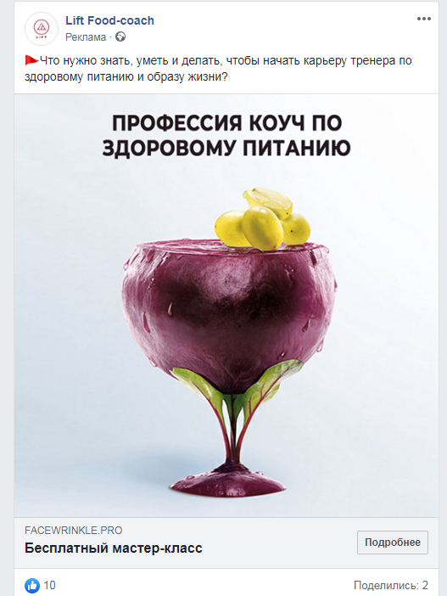 | R
1 |  | D
1 |  | B
1 |  | Комментарии  (впечатления, что запомнилось, понимание идеи, затронутые типы потребительских работ)
2 | 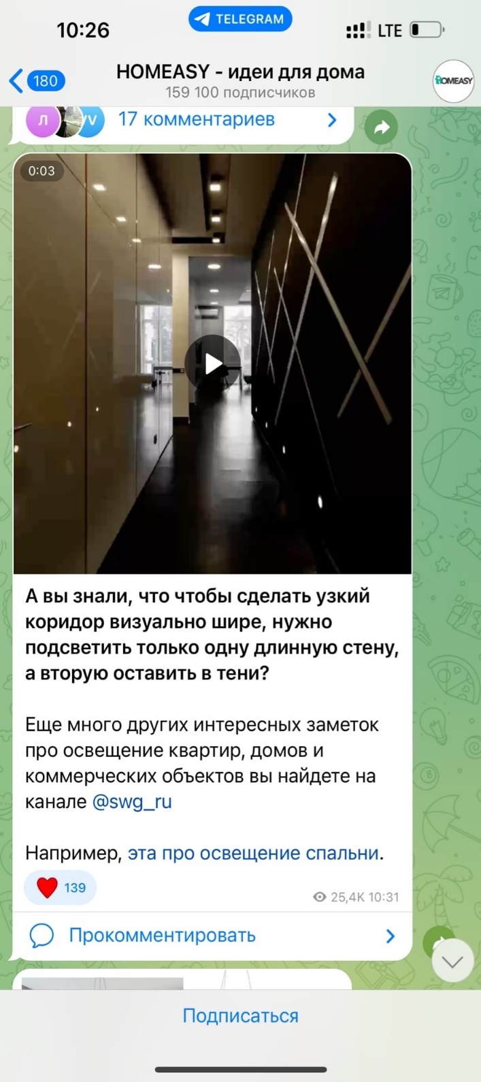 | R
2 |  | D
2 |  | B
2 |  | Комментарии  (впечатления, что запомнилось, понимание идеи, затронутые типы потребительских работ)
3 | 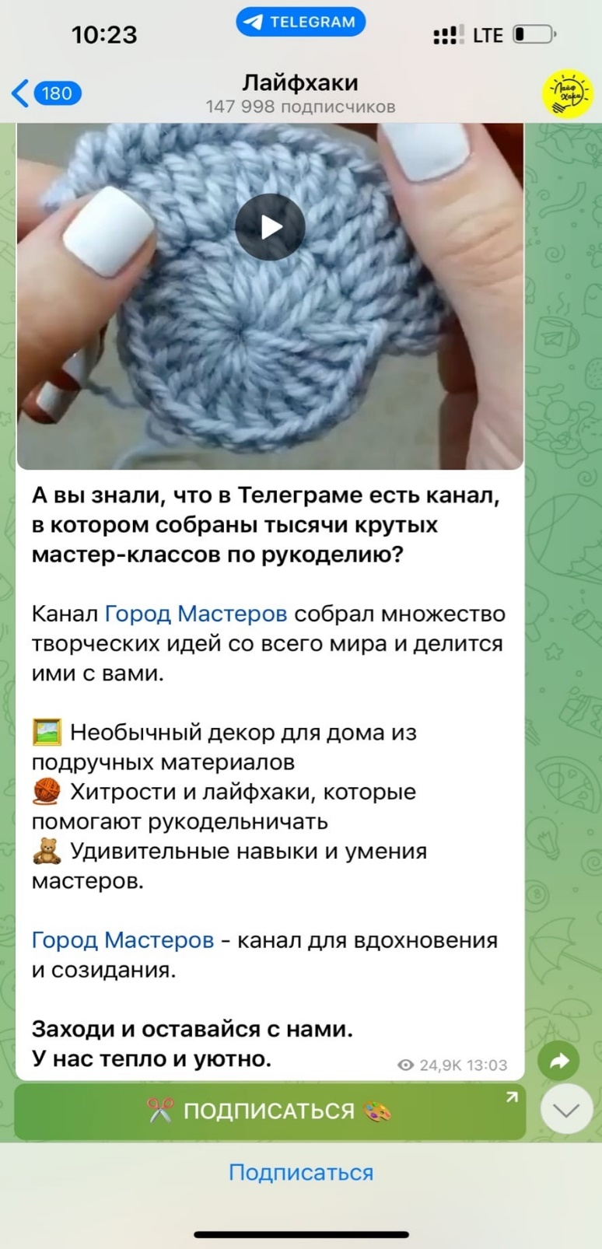 | R
3 |  | D
3 |  | B
3 |  | Комментарии  (впечатления, что запомнилось, понимание идеи, затронутые типы потребительских работ)
4 | 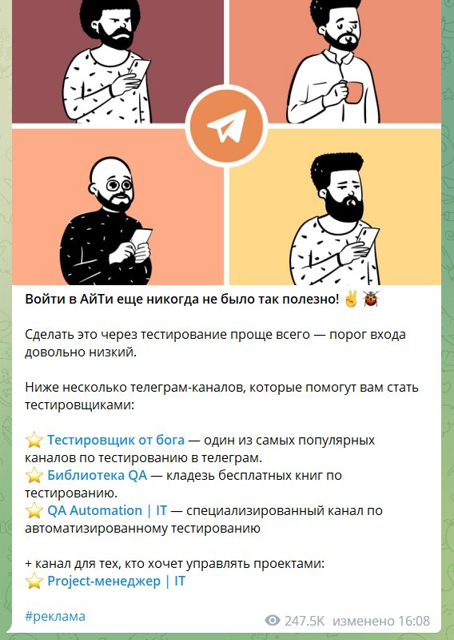 | R
4 |  | D
4 |  | B
4 |  | Комментарии  (впечатления, что запомнилось, понимание идеи, затронутые типы потребительских работ)
5 | 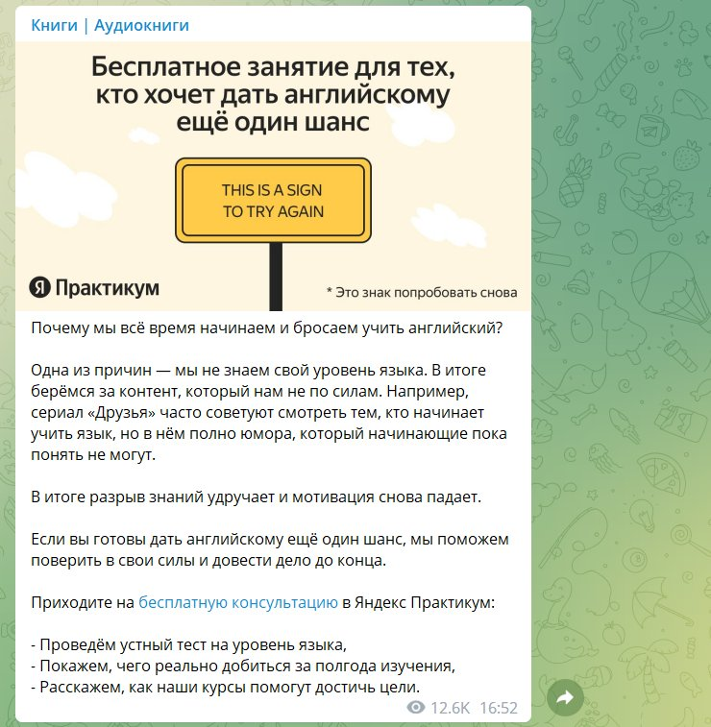 | R
5 |  | D
5 |  | B
5 |  | Комментарии  (впечатления, что запомнилось, понимание идеи, затронутые типы потребительских работ)
6 | 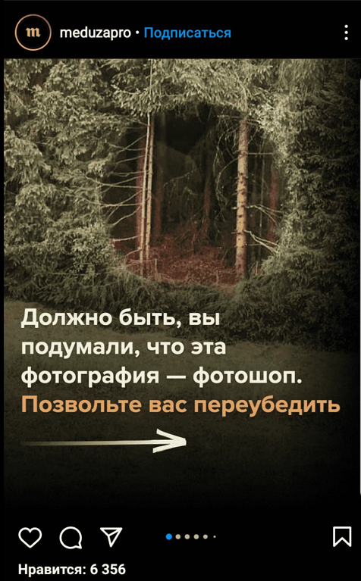 | R
6 |  | D
6 |  | B
6 |  | Комментарии  (впечатления, что запомнилось, понимание идеи, затронутые типы потребительских работ)
7 | 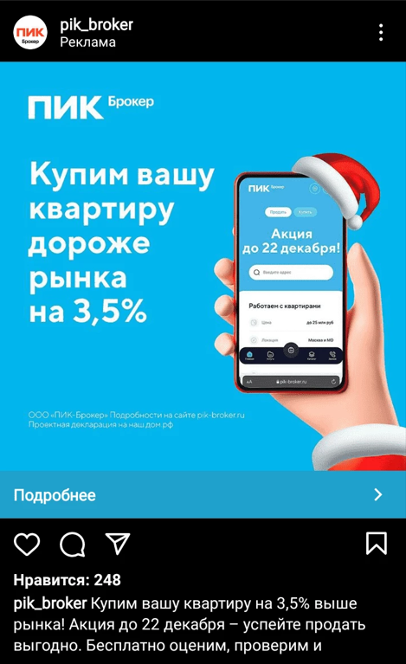 | R
7 |  | D
7 |  | B
7 |  | Комментарии  (впечатления, что запомнилось, понимание идеи, затронутые типы потребительских работ)
8 | 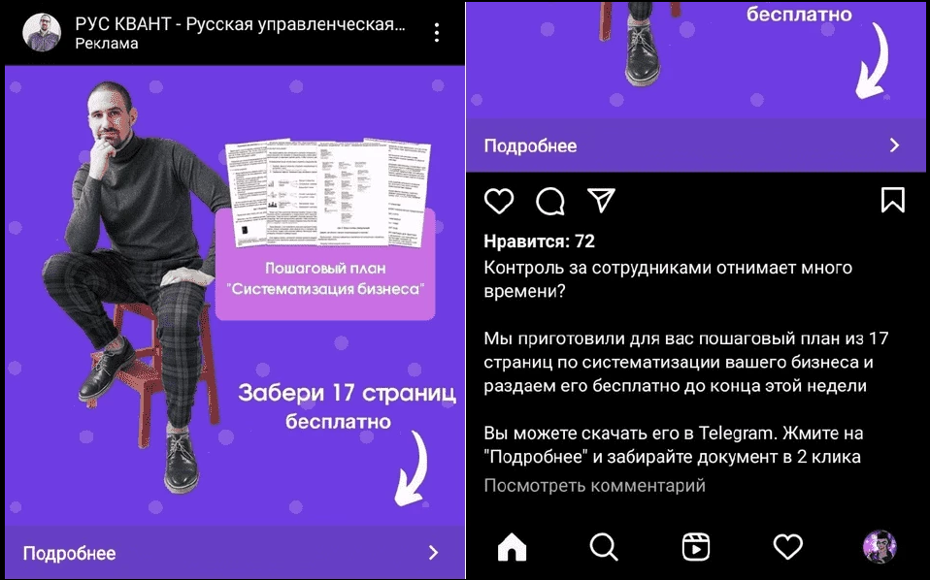 | R
8 |  | D
8 |  | B
8 |  | Комментарии  (впечатления, что запомнилось, понимание идеи, затронутые типы потребительских работ)
9 | 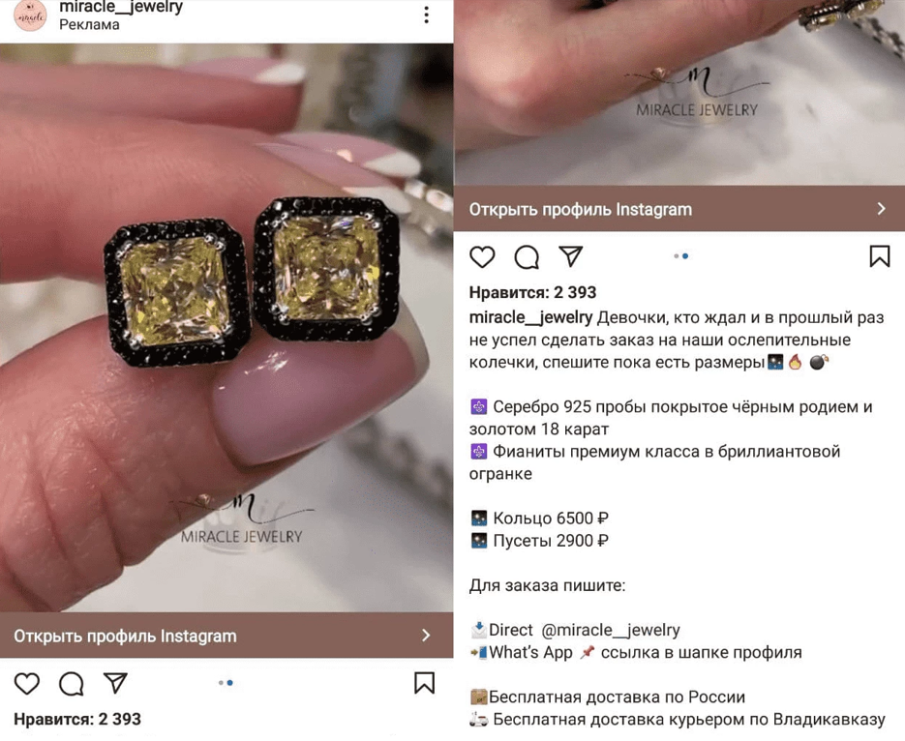 | R
9 |  | D
9 |  | B
9 |  | Комментарии  (впечатления, что запомнилось, понимание идеи, затронутые типы потребительских работ)
10 |  | R
10 |  | D
10 |  | B
10 |  | Комментарии  (впечатления, что запомнилось, понимание идеи, затронутые типы потребительских работ)
11 | 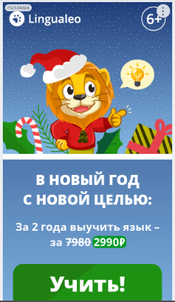 | R
11 |  | D
11 |  | B
11 |  | Комментарии  (впечатления, что запомнилось, понимание идеи, затронутые типы потребительских работ)
12 | 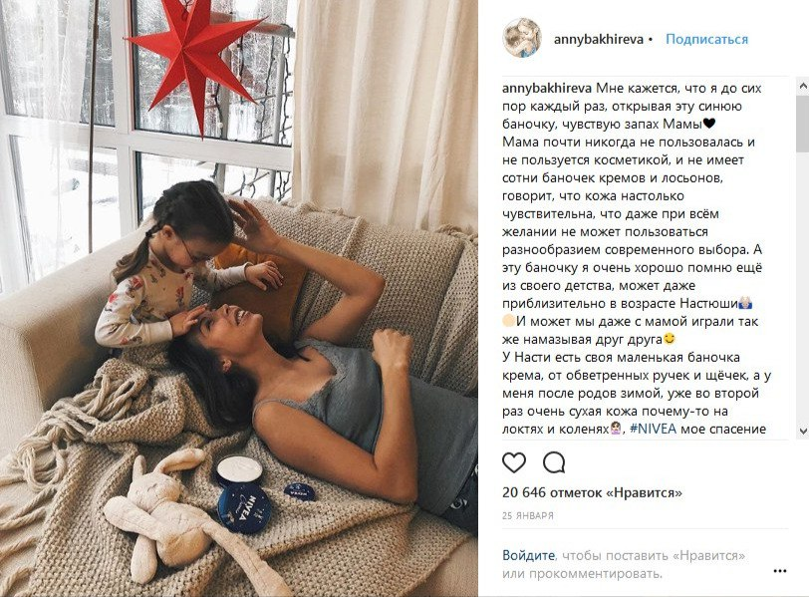 | R
12 |  | D
12 |  | B
12 |  | Комментарии  (впечатления, что запомнилось, понимание идеи, затронутые типы потребительских работ)
13 | 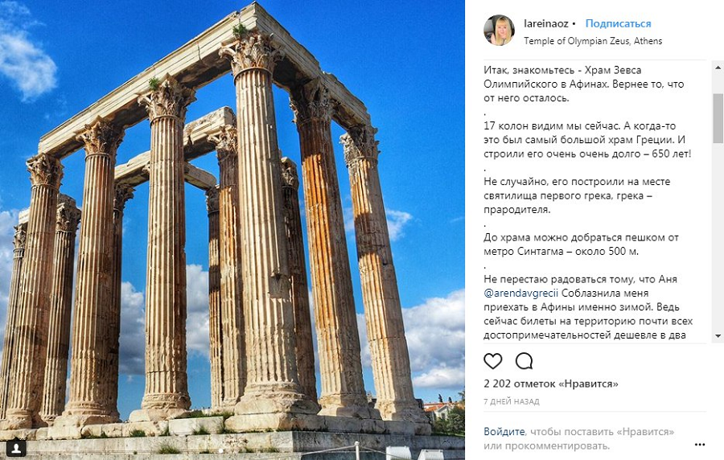 | R
13 |  | D
13 |  | B
13 |  | Комментарии  (впечатления, что запомнилось, понимание идеи, затронутые типы потребительских работ)
14 |  | R
14 |  | D
14 |  | B
14 |  | Комментарии  (впечатления, что запомнилось, понимание идеи, затронутые типы потребительских работ)
15 |  | R
15 |  | D
15 |  | B
15 |  | Комментарии  (впечатления, что запомнилось, понимание идеи, затронутые типы потребительских работ)

